ВВЕДЕНИЕ

Летательные аппараты, их функциональные системы и изделия в процессе эксплуатации находятся под воздействием широкого спектра эксплуатационных факторов, отражающих случайный характер условий производства и эксплуатации авиационной техники. Эти факторы случайным образом изменяют параметры технического состояния и показатели надежности изделий, характеристики процессов их эксплуатации.
В связи с этим математические модели объектов и процессов эксплуатации носят вероятностно-статистический характер. В ранее изданном авторами учебном пособии [9, 10] рассмотрены вероятностно-статистические модели объектов и процессов эксплуатации с использованием законов распределения непрерывных и дискретных случайных величин, марковских случайных процессов.
В настоящем учебном пособии рассматривается широкий круг вероятностно-статистических моделей, получивших применения при решении задач управления процессами эксплуатации авиационной техники, в том числе моделей полумарковских процессов и процессов восстановления, моделей анализа временных рядов и корреляционно-регрессионного анализа, моделей процессов эксплуатации на основе динамики средних. Приведены примеры применения вероятностно- статистических моделей для решения эксплуатационных задач.

1. ПОЛУМАРКОВСКИЕ ПРОЦЕССЫ ЭКСПЛУАТАЦИИ

1.1. Определение и основные свойства полумарковских процессов
эксплуатации

Напомним определение и основные свойства марковских процессов [9,12]. Случайный процесс является марковским, если он обладает следующим свойством. Для каждого момента времени $t_{i}$ вероятность любого состояния какой-либо системы (или ее элемента) в будущем (при $t>t_{i}$) зависит только от ее состояния в настоящем (при $t=t_{i}$) и не зависит от того, когда и каким образом система пришла в это состояние (т.е. как развивался процесс в прошлом).
Если $X(t)$ - случайный процесс, то для марковского процесса справедливо следующее соотношение
$P{\left\{X(t_{n})≤x_{n}\right.}/X(t_{1})=x_{1},X(t_{2})=x_{2},\text{.}\text{.}\text{.}\text{.},X(t_{n−1})=x_{n−1}\left.\right\}=$
$=P\left\{X(t_{n})≤{x_{n}}/X(t_{n−1})=x_{n−1}\right\}$. (1.1)
Марковский процесс является процессом без последействия, т.е. будущее развитие марковского случайного процесса не зависит от “предыстории” процесса.
В зависимости от значений аргумента (времени) и характера пространства состояний различают четыре основных вида марковских процессов: цепь Маркова, дискретный процесс с непрерывным временем, марковские последовательности и непрерывный марковский процесс.
Основной моделью технической эксплуатации является марковский процесс с непрерывным временем. Изобразим этот процесс наглядно в виде схемы последовательных переходов различных состояний системы (рис.1.1).
На рис.1.1 изображена одна из возможных реализаций процесса.
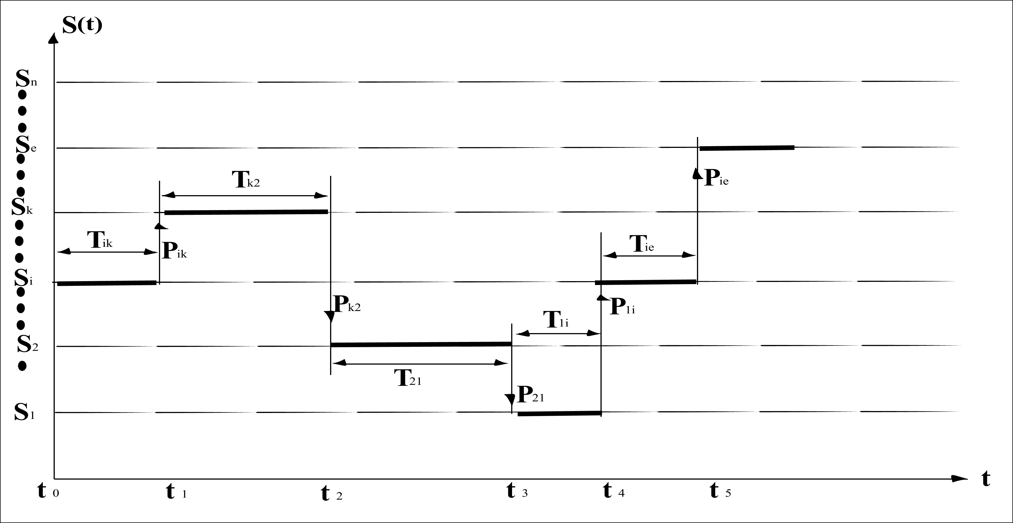
Рис. 1.1.
Система одновременно может находиться в одном и только в одном состоянии $S_{i}=S_{1},S_{2},\text{.}\text{.}\text{.}\text{.},S_{n}\text{.}$ Пусть в начальный момент времени $t_{0}$ система
находится в одном из возможных состояний $S_{i},$ проводит в нем случайное
время $T_{\text{ik}}$ и в момент времени $t_{k}$ система мгновенно переходит в новое
состояние $S_{k}$ с вероятностью $P_{\text{ik}}\text{.}$ В состоянии $S_{k}$ система пребывает случайное время $T_{k2}$, затем с вероятностью $P_{k2}$ переходит в состояние $S_{2}$ и так далее.
Характерной особенностью марковского процесса с непрерывным временем является то, что распределение времени $T_{\text{ij}}$ перехода из
любого состояния $S_{i}$ в состояние $S_{j}$ является экспоненциальным со своим параметром распределения $λ_{i}$. В этом случае справедливы дифференциальное уравнения Колмогорова и системы алгебраических уравнений для предельных вероятностей состояний [5].
Если же распределение времени пребывания в любом из состояний $S_{i}$
представляет собой произвольную функцию распределения (кроме
экспоненциальной) и может быть даже постоянной величиной, то процесс не является марковским в чистом виде. Марковский процесс проявляется только
и только в моменты переходов, при этом вероятности переходов между состояниями $P_{\text{ij}}$ определяются матрицей вероятностей переходов как и для
случая марковской цепи [2]. В этом случае предыстория процесса до попадания в состояние $S_{i}$ не влияет на его дальнейшее поведение.
Случайный процесс, при котором переходы между состояниями являются марковскими, а время нахождения в любом из состояний описывается произвольной функцией распределения (кроме экспоненциальной), называют полумарковским процессом.
В научной литературе [2, 5] применяется также термин «вложенная цепь Маркова» или «вложенный марковский процесс». Смысл этих терминов состоит в том, что марковский процесс перехода между состояниями системы происходит внутри другого, немарковского процесса, в который вложен другой процесс.
Характерный вид реализации полумарковского процесса показан на рис. 1.2, где по оси ординат отложены возможные состояния $S_{i},$ а по оси абсцисс - неслучайное, равное единице, время пребывания в каждом состоянии.
Если длина каждой ступеньки, изображающей время пребывания в состоянии, будет случайной с произвольной функцией распределения, то мы получим новую реализацию полумарковского процесса, а при экспоненциальном распределении времени пребывания в каждом состоянии - марковского процесса с непрерывным временем.

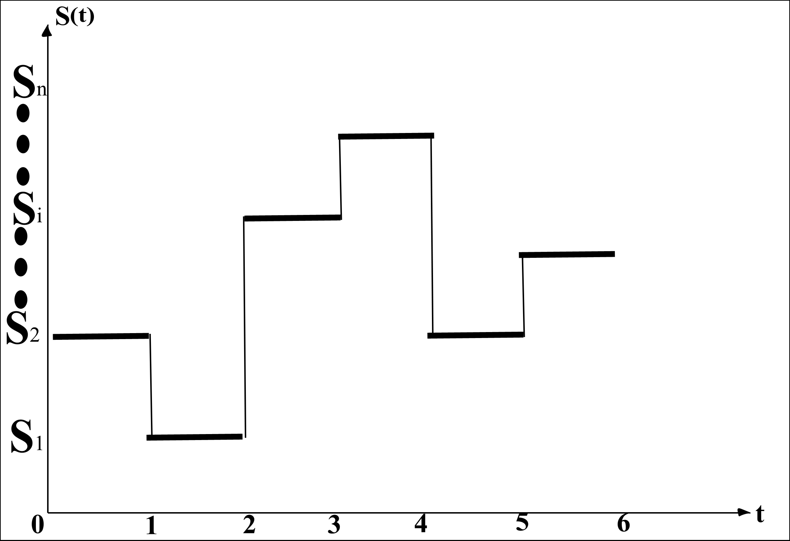
Рис. 1.2.

Таким образом, можно выделить два основных свойства полумарковского процесса :
переходы между состояниями являются марковскими как для марковской цепи;
распределение времени нахождения в любом из состояний является
произвольной функцией времени (кроме экспоненциальной), в том числе
она может быть постоянной величиной.
Для описания полумарковского процесса необходимо задать [2, 6]:
граф состояний и переходов, т.е. все возможные состояния $S_{i}(i=1,2,\text{.}\text{.}\text{.},n)$и все возможные переходы внутри графа с указанием их направлений, что эквивалентно заданию матрицы переходных вероятностей $P_{\text{ij}}$;
матрицу $Q=\left\{Q_{\text{ij}}(t)\right\}$ независимых функцией распределения времени пребывания в $i$-м состоянии перед переходом в $j$-е состояние;
начальное состояние в момент $t=0$.
На основании этих исходных данных определяются вероятности $P_{\text{ij}}$ перехода из состояния $i$ в состояние $j$ в момент скачка и математические ожидания $\overline{t_{i}}$ времени пребывания в $i$-м состоянии.

1.2. Основные соотношения для полумарковских моделей
Вероятности $P_{\text{ij}}$ перехода из состояния $i$ в состояние $j$ в момент скачка характеризуют “марковскую” часть рассматриваемого полумарковского процесса, поскольку этот процесс, рассматриваемый
только в моменты перехода, сводится к марковской цепи. Эти переходы определяются матрицей $P=\left\{P_{\text{ij}}\right\}$, а при изображении процесса в виде графа величины $P_{\text{ij}}$ могут проставляться у соответствующих стрелок, показывающих направления переходов. Величины $P_{\text{ij}}$ при рассмотрении конкретного процесса определяются из физической сущности процесса с использованием статистических данных.
Определение математического ожидания $\overline{t_{i}}$ времени пребывания элемента в $i$-м состоянии требует учета независимых функций $Q_{\text{ij}}$ распределения времени пребывания системы в состоянии $i$ перед переходом в $j$-е состояние. Выражение для $\overline{t_{i}}$ имеет, с учетом этого обстоятельства, следующий вид [2, 5]
$\overline{t_{i}}=\int_{0}^{∞}{\prod_{j}{\left[1−Q_{\text{ij}}(t)\right]}}\text{dt}$. (1.2)
Для рассматриваемого нами класса инженерных задач, связанных с эксплуатацией авиационной техники, практическое значение имеют стационарные (финальные) состояния. Важной характеристикой вложенной марковской цепи являются стационарные вероятности состояний.
Возникает вопрос, существуют ли предельные стационарные вероятности для цепи Маркова? В теории цепей Маркова [2, 5] доказывается, что для цепи Маркова с конечным числом состояний при выполнении условия $π_{\text{ij}}(n)>0$ при $n→∞$, начиная с некоторого $n$, существуют предельные (финальные) вероятности $P_{k}=\underset{n→∞}{\text{lim}}P_{k}(n)$, причем эти финальные вероятности не зависят от начального распределения $\left\{P_{k}^{0}\right\}$.
Для полумарковского процесса стационарная вероятность $P_{i}$$i$-го состояния может быть найдена как отношение среднего времени $\overline{t_{i}}$ пребывания в $i$-м состоянии к среднему времени τ${}_{\text{ii}}$ между последовательными попаданиями в это состояние
$P_{i}={\overline{t_{i}}}/{\overline{τ_{\text{ii}}}}$ (1.3)
Значения величин $\overline{τ_{\text{ii}}}$ в прикладных задачах эксплуатации означают,
например, средние сроки эксплуатации между ремонтами, обслуживаниями, неисправностями и тому подобное.
Величина $\overline{τ_{\text{ii}}}$ связана со средними временами $\overline{t_{i}}$ пребывания в $i$-м состоянии и стационарными вероятностями состояний $π_{i}$ марковской цепи, вложенной в рассматриваемый полумарковский процесс, следующим соотношением
$\overline{τ_{\text{ii}}}=\frac{1}{π_{i}}\sum_{i=1}^{n}{π_{i}}\overline{t_{i}}$ . (1.4)
Величина $\sum_{i=1}^{n}{π_{i}}\overline{t_{i}}=\overline{t}$ есть усредненное по всем $i$-м состояниям $\overline{t_{i}}$
среднее время пребывания в $i$-м состоянии. Поэтому вместо (1.4) можно
записать
$\overline{τ_{\text{ii}}}=\frac{\overline{t}}{π_{i}}$, (1.5)
подставив это значение в формулу (1.3), получим
$P_{i}=π_{i}{\overline{t_{i}}}/{\overline{t}}$. (1.6)
Если все $\overline{t_{i}}$ одинаковы, т.е. среднее время во всех состояниях одинаково, то получим $\overline{t}=\overline{t_{i}}$ и выражение (1.6) превращается в равенство
$P_{i}=π_{i}$. (1.7)
Финальные вероятности $π_{i}$ вложенной марковской цепи являются
решением системы алгебраических уравнений
$π_{i}=\sum_{j}{π_{j}}P_{\text{ji}}$, $(i=1,2,\text{.}\text{.}\text{.}\text{.}n)$ (1.8)
Эту систему уравнений необходимо дополнить нормировочным условием
$\sum_{i=1}^{n}{π_{i}}=1$. (1.9)
Выражения (1.8) и (1.9) образуют систему $n+1$ уравнений с $n$
неизвестными, которыми являются величины $π_{i}$, поэтому из системы (1.8) одно уравнение, например, наиболее сложное, можно исключить.
Составление линейных алгебраических уравнений может быть выполнено по аналогии с уравнениями финальных вероятностей состояний для марковского процесса с дискретными состояниями и непрерывным временем [2, 5, 11], только вместо $λ_{\text{ij}}$ ставится $P_{\text{ij}}$,а вместо ставится $πalignl{\begin{aligned}j\end{aligned}}_{}$. При этом можно пользоваться тем же мнемоническим правилом: если стрелка перехода выходит из состояния - ставится знак минус, если входит в данное состояние - ставится знак плюс.
Система (1.8) решается сравнительно легко методом последовательных
подстановок, если число $n≤5\text{.}\text{.}\text{.}8\text{.}$
Рассмотрим примеры составления алгебраических уравнений для некоторых моделей полумарковских процессов эксплуатации.

1.3. Примеры моделей полумарковских процессов эксплуатации
В практике эксплуатации часто встречается такая операция как замена
агрегата. Наиболее характерные причины замены следующие [8]:
замена после отработки установленного ресурса $T_{p}$ (замена по наработке);
замена при отказе агрегата (в какой-то момент времени $t$ параметр
агрегата $η_{i}$ выходит за предельно допустимое значение $η^{∗}$, т. е.
$η_{i}(t)≥η^{∗}$);
замена при достижении допустимого значения $η^{}$ некоторого параметра при непрерывном контроле, т.е $η_{i}(t)≥η^{}$ (профилактическая замена);
замена при достижении допустимого значения некоторого параметра
при непрерывном контроле (профилактическая замена при очередном
техническом обслуживании).
Возможные операции замены могут быть представлены как процесс нахождения агрегата в следующих состояниях:
И – исправное (использование на самолете);
Н – неработоспособное (параметр $η_{i}$ в некоторый момент времени $t$ превысил предельное значение $η^{∗}$);
В – восстановление (параметр $η_{i}$ агрегата приводится в нормальное состояние);
З – профилактическая замена (в случае, когда $η_{i}(t)≥η^{}$);
П – проверка исправности;
С – хранение на складе.
Составим графы состояний для перечисленных выше причин замены и составим для них алгебраические уравнения для предельных вероятностей состояний.
Для случая замены по наработке граф состояний приведен на рис. 1.3.

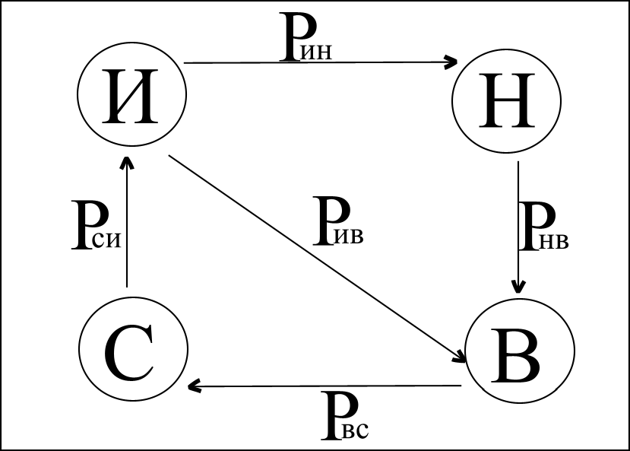

Рис. 1.3.

Заметим, что состояние Н в этом случае возможно, так как до истечения срока наработки агрегат может отказать. Установим значения вероятностей переходов в обозначенном графе. Из физической сущности рассматриваемой модели следует, что $P_{\text{НВ}}=1$ (если агрегат неисправен, то он обязательно пойдет на восстановление), $P_{\text{BC}}=1$ (после восстановления - на склад), $P_{\text{CИ}}=1$ (исправный агрегат – на борт). Что касается величины $p_{{}_{\text{ИВ}}}$ (вероятности отказа до отработки установленного ресурса ) и величины $P_{\text{ив}}$, то о них ничего определенного сказать нельзя, во всяком случае для их определения требуется статистическая обработка данных об отказах.
Составим теперь алгебраические уравнения для стационарных вероятностей состояний.
Для состояния И: $π_{c}P_{\text{cи}}−π_{и}Р_{\text{ин}}−π_{н}Р_{\text{ив}}=0$, (1.10)
для состояния Н: $π_{и}Р_{\text{ин}}−π_{н}Р_{\text{нв}}=0$, (1.11)
для состояния В: $π_{н}Р_{\text{нв}}+π_{и}Р_{\text{ив}}−π_{в}Р_{\text{вс}}=0$, (1.12)
для состояния С: . (1.13)
Добавляем нормировочное условие
$π_{и}+π_{н}+π_{в}+π_{с}=1$. (1.14)
Покажем возможный путь решения для определения величин $π_{i}$.
Не будем учитывать уравнение (1.13), из которого прямо следует $π_{в}=π_{с}$.
Из уравнения (1.10) следует
$π_{с}Р_{\text{си}}−π_{и}(Р_{\text{ин}}+Р_{\text{ив}})=0$,
так как
$Р_{\text{ин}}+Р_{\text{ив}}=1$,
то
$π_{и}=π_{с}Р_{\text{си}}=π_{с}$,
так как $Р_{\text{си}}=1$.
Из уравнения (1.11) получаем
$π_{н}=\frac{π_{и}Р_{\text{ин}}}{Р_{\text{ив}}}=\frac{π_{с}⋅Р_{\text{си}}⋅Р_{\text{ин}}}{Р_{\text{ив}}}=\frac{π_{с}Р_{\text{ин}}}{P_{\text{ив}}}$.
Из уравнения (1.12) можно определить
$π_{в}=\frac{π_{н}Р_{\text{нв}}+π_{и}Р_{\text{ив}}}{Р_{\text{вс}}}=π_{н}+π_{и}Р_{\text{ив}}=π_{с}Р_{\text{ин}}+π_{с}Р_{\text{ив}}=π_{с}(Р_{\text{ин}}+Р_{\text{ив}})=π_{с}$.
Подставляем получаемые значения $π_{i}$ в нормировочное условие
$\begin{aligned}π_{с}+\frac{π_{с}Р_{\text{ин}}}{P_{\text{ив}}}+π_{с}+π_{с}=1 \\ π_{с}(3+\frac{Р_{\text{ин}}}{P_{\text{ив}}})=1\text{.}\end{aligned}$
В результате получаем следующие выражения для стационарных вероятностей
$π_{с}=\frac{1}{3P_{\text{ив}}+Р_{\text{ин}}}$ (1.15)
$π_{и}=π_{с}=\frac{1}{3P_{\text{ив}}+Р_{\text{ин}}}$ (1.16)
$π_{н}=\frac{Р_{\text{ин}}}{3P_{\text{ив}}+Р_{\text{ин}}}$ (1.17)
$π_{в}=π_{с}=\frac{P_{\text{ив}}}{3P_{\text{ив}}+Р_{\text{ин}}}$ (1.18)
Для определения числовых значений величин $π_{i}$ необходимо знать $Р_{\text{ин}}\text{.}$
Оно должно быть задано или определено из статистических данных по отказам.
Замена после отказа. Граф состояний приведен на рис. 1.4
Перехода И-В нет, так как восстановление и замена идет только после отказа агрегата.
Значения вероятностей перехода следующие: $Р_{\text{ин}}=1$ (замена идет только при отказе агрегата), $Р_{\text{нв}}=Р_{\text{вс}}=Р_{\text{си}}=1$ (как и в предыдущем случае).
Алгебраические уравнения для стационарных вероятностей состояний.
Для состояния И: $π_{с}Р_{\text{си}}−π_{и}Р_{\text{ин}}=0$, (1.19)
для состояния Н: $π_{и}Р_{\text{ин}}−π_{н}Р_{\text{нв}}=0$, (1.20)
для состояния В: $π_{н}Р_{\text{нв}}−π_{в}Р_{\text{вс}}=0$, (1.21)
для состояния С: $π_{в}Р_{\text{вс}}−π_{с}Р_{\text{си}}=0$, (1.22)

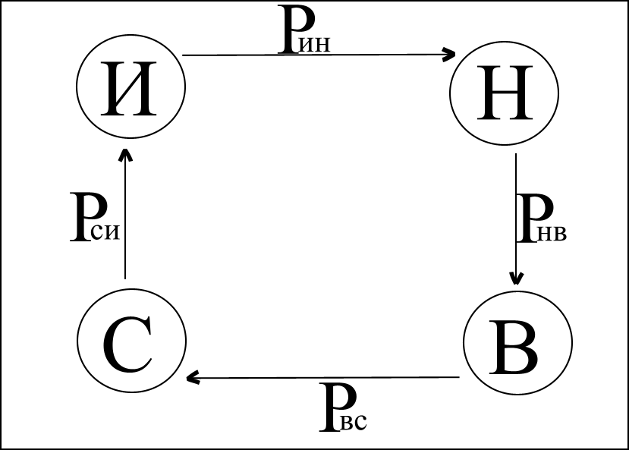

Рис. 1.4.

Из этих уравнений следует:
$π_{с}=π_{и}$, $π_{и}=π_{н}$, $π_{н}=π_{в}$, $π_{в}=π_{с}$, т.е. все стационарные вероятности одинаковы.
Из нормировочного условия
$π_{и}+π_{н}+π_{в}+π_{с}=1$ следует $π_{и}=π_{н}=π_{в}=π_{с}=0,\text{25}$.
Профилактическая замена при непрерывном контроле параметра.
Граф состояний приведен на рис. 1.5.

Рис. 1.5.

Из состояния И производится сразу переход в состояние З, так как замена производится сразу после выполнения условия $η_{i}(t)≥η^{}$.
Из физической сущности рассматриваемого случая следует, что
$Р_{\text{зи}}=Р_{\text{вс}}=Р_{\text{си}}=1$, что касается величины $Р_{\text{из}}$, то о ней определенного ничего сказать нельзя без предварительной обработки статистических данных о достижении параметра $η_{i}(t)$ допустимого значения $η^{}$.
Алгебраические уравнения для стационарных вероятностей состояний.
Для состояния И: $π_{с}Р_{\text{си}}−π_{и}Р_{\text{из}}=0$, (1.23)
для состояния С: $π_{в}Р_{\text{вс}}−π_{с}Р_{\text{си}}=0$, (1.24)
для состояния В: , (1.25)
для состояния З: . (1.26)
Из этих уравнений можно получить
$π_{с}=π_{и}⋅Р_{\text{из}}$,
$π_{в}=π_{с}=π_{и}Р_{\text{из}}$,
$π_{з}=π_{в}=π_{и}Р_{\text{из}}$,
$π_{з}=π_{и}⋅Р_{\text{из}}$.
Поставив эти значения в нормировочное условие
$π_{и}+π_{и}Р_{\text{из}}+π_{и}Р_{\text{из}}+π_{и}Р_{\text{из}}=1$, получаем $π_{и}=\frac{1}{(1+3Р_{\text{из}})}$.
Определив $Р_{\text{из}}$ из статистических данных, можем рассчитать все вероятности $π_{i}$.
Профилактическая замена при дискретном контроле параметра.
Граф состояний приведен на рис. 1.6.

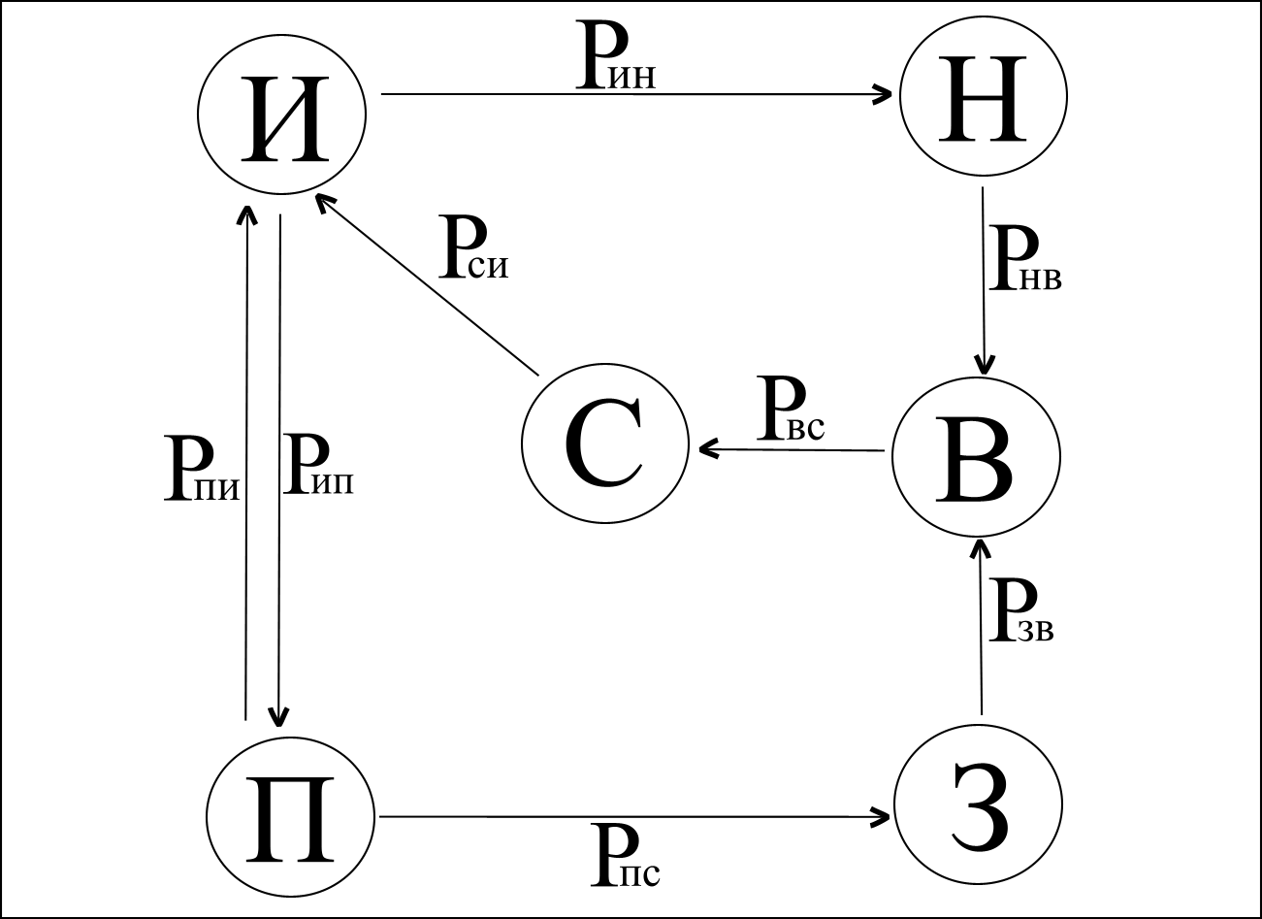

Рис. 1.6.
Относительно величин $Р_{\text{ив}},Р_{\text{вс}},Р_{\text{зв}},Р_{\text{си}}$ можно определенно сказать, что$Р_{\text{ив}}=Р_{\text{вс}}=Р_{\text{зв}}=Р_{\text{си}}=1$. Что касается величин $Р_{\text{ин}},Р_{\text{ип}},Р_{\text{пи}}$ и $Р_{\text{пз}}$, то они должны быть или заданы, или определены из статистических данных.
Алгебраические уравнения для стационарных вероятностей состояний.
Для состояния И: $π_{п}Р_{\text{пи}}+π_{с}Р_{\text{си}}−π_{и}Р_{\text{ип}}−π_{и}Р_{\text{ин}}=0$, (1.27)
для состояния Н: $π_{и}Р_{\text{ин}}−π_{н}Р_{\text{нв}}=0$, (1.28)
для состояния В: $π_{н}Р_{\text{нв}}+π_{з}Р_{\text{зв}}−π_{в}Р_{\text{вс}}=0$, (1.29)
для состояния С: $π_{в}Р_{\text{вс}}−π_{с}Р_{\text{си}}=0$, (1.30)
для состояния З: $π_{п}Р_{\text{пз}}−π_{з}Р_{\text{зв}}=0$, (1.31)
для состояния П: $π_{и}Р_{\text{ип}}−π_{п}Р_{\text{пи}}−π_{п}Р_{\text{пз}}=0$. (1.32)
Нормировочное условие
$π_{и}+π_{н}+π_{в}+π_{с}+π_{з}+π_{п}=1$ (1.33).
Исключаем уравнение (1.27) и из остальных уравнений получаем:
из уравнения (1.28): $π_{н}=π_{и}Р_{\text{ин}}$, (1.34)
из (1.29): $π_{в}=π_{н}+π_{з}=π_{и}Р_{\text{ин}}+π_{з}$, (1.35)
из (1.30): $π_{с}=π_{в}$, (1.36)
из (1.31): $π_{з}=π_{п}Р_{\text{пз}}$, (1.37)
из (1.32): $π_{и}Р_{\text{ип}}=π_{п}(Р_{\text{ип}}+Р_{\text{пз}}),$
$π_{п}=π_{и}\frac{Р_{\text{ип}}}{Р_{\text{пи}}+Р_{\text{пз}}}$. (1.38)
Подставив (1.38) в (1.37) и далее (1.37) в (1.35), получим
$π_{в}=(π_{п}Р_{\text{ин}}+π_{и}\frac{Р_{\text{ип}}}{Р_{\text{пи}}Р_{\text{пз}}})=π_{с}$. (1.39)
Используя нормировочное условие (1.33), получаем
$π_{и}+π_{и}Р_{\text{ин}}+2(π_{и}Р_{\text{ин}}+π_{и}\frac{Р_{\text{ип}}}{Р_{\text{пи}}+Р_{\text{пз}}})+π_{и}\frac{Р_{\text{ип}}Р_{\text{пз}}}{Р_{\text{пи}}+Р_{\text{пз}}}+π_{и}\frac{Р_{\text{ип}}}{Р_{\text{пи}}+Р_{\text{пз}}}=1$. (1.40)
Отсюда при известных (или заданных) $Р_{\text{ин}},Р_{\text{ип}},Р_{\text{пи}}$ и $Р_{\text{пз}}$ можно определить $π_{и},$ а затем и остальные значения $π_{i}$.
В рассмотренных примерах моделей предполагалась одна неисправность агрегата. В реальных объектах может быть не одна, а несколько исправностей. Например, в топливном насосе могут быть следующие неисправности:
Н${}_{1}$ - неисправность регулятора, Н${}_{2}$- неисправность блока подачи,
Н${}_{3}$- неисправность шарнирных соединений поршневых пар,
Н${}_{4}$- неисправность подшипника, Н${}_{5}$- неисправность корпуса насоса.
На рис. 1.7 приведен граф состояний для случая замены по наработке для приведенных неисправностей насоса.
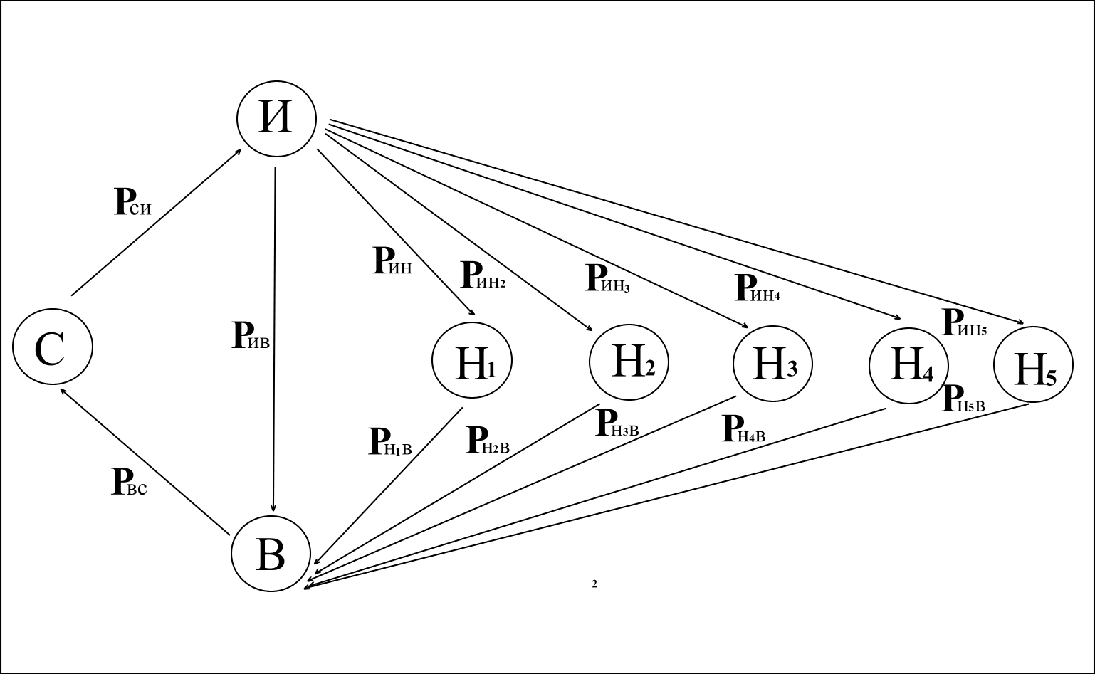

Рис. 1.7.

Подобно случаю с одной неисправностью величины вероятностей переходов будут иметь следующие значения:
$Р_{\text{сн}}=1,$ $Р_{\text{вс}}=1,$ $Р_{н1в}=1,$ $Р_{н_{2}в}=1,$ $Р_{н_{3}в}=1,$ $Р_{н_{4}в}=1,$ $Р_{н_{5}в}=1$. Что касается значений
$Р_{\text{ив}}$ и всех вероятностей $Р_{\text{инi}}(i=1,2\text{.}\text{.}\text{.}5),$ то они должны быть заданы или определены из статистических данных по отказам.
Принцип составления алгебраических уравнений остается тем же, естественно, в данном случае количество уравнений будет больше, в нашем случае их будет восемь, нормировочное условие также будет содержать восемь членов.

2. МОДЕЛИ ПРОЦЕССОВ ВОССТАНОВЛЕНИЯ

2.1. Понятие восстановления. Классификация процессов восстановления Эксплуатация авиационной техники - это совокупность процессов использования авиационной техники, поддержания ее в состоянии готовности к использованию и восстановления качества на всех этапах ее существования. Таким образом, процессы восстановления являются существенной частью эксплуатации авиационной техники.
Под восстановительной работой понимается некоторое воздействие на систему (устройство), целью которого является как определение состояния системы, так и ликвидация отказа либо улучшение характеристик безотказности. Таблица 2.1
Глубина восстановления системы | Названия восстановительных работ
Глубина восстановления системы | Проводятся с работоспособной системой | Проводятся с неработоспособной системой
Никакого обновления в системе не проводится | Плановый (внеплановый) осмотр или проверка работоспособности
Проводится полное обновление | Плановая (внеплановая) предупредительная профилактика | Плановый (внеплановый) аварийно-профилактический ремонт
Проводится обновление части системы | Плановая (внеплановая) предупредительная профилактика части системы | Плановый (внеплановый) аварийно-профилактический ремонт части системы

В табл. 2.1 приведена классификация восстановительных работ в широком смысле этого слова, они включают как осмотры и проверки, так и собственно восстановление в случае отказа системы (устройства).
Под восстанавливаемым устройством понимается такое устройство, работа которого после отказа может быть возобновлена в результате проведения необходимых восстановительных работ.
В узком смысле процесс восстановления - это такой процесс, который проводится с неработоспособной системой. В этом случае восстанавливаемое изделие отличается от невосстанавливаемого тем, что невосстанавливаемое изделие может иметь лишь один отказ, а восстанавливаемое - много отказов. Модели именно таких процессов рассматриваются ниже.

2.2. Модели процессов восстановления
Простейшая модель процесса функционирования элемента с восстановлением состоит в следующем. Элемент случайное время τ₁ работает до первого отказа, затем следует мгновенное и полное восстановление свойств элемента в момент t₁ = τ₁ . После этого элемент снова работает некоторое случайное время τ₂ до второго отказа, мгновенно восстанавливается в момент τ₂ = τ₁ + τ₂ и т.д. Предположение о мгновенном восстановлении практики означает, что время восстановления существенно меньше времени между отказами.
Схематически рассмотренная простейшая модель восстановления изображена на рис. 2.1.

τ₁ τ₂ . . . . . τ3 . . . . .
t
0 t₁ t₂ t_{i-1} t_{i}
Рис. 2.1
Моменты отказов t₁, t₂, … t_{i}, … t_{m} образуют случайный поток (процесс), а так как восстановление следует мгновенно, то эти же моменты образуют случайный поток, или процесс восстановления.
Процесс восстановления можно описать случайной величиной r(t), равной числу отказов (восстановлений), происшедших за время t, при этом величина r(t) принимает только целые и неотрицательные значения.
Математическое ожидание числа отказов (восстановлений) на интервале (0, t) равно:
M [r (t)] = Ω (t) (2.1)
Величина Ω (t) называется ведущей функцией потока, или функцией восстановления.
При дифференцировании функции восстановления, т.е.
$ϖ(t)=\frac{dΩ(t)}{\text{dt}}$, (2.2)
получаем величину, которая называется плотностью восстановления.
Функцию ω(t) можно интерпретировать как среднее число восстановлений, если одновременно идет K независимых процессов Kω(t)dt в интервале (t, t + ∆t).
На практике время восстановления имеет конечные, случайные значения, зависящие как от свойств восстанавливаемого элемента, так и от характеристик персонала, ведущего восстановление, наличия ЗНП и других объективных причин.
Модель процесса восстановления с учетом конечного времени восстановления состоит в следующем.
Исправный, работоспособный элемент с момента времени t = 0 функционирует в течение случайного времени τ₁ до момента времени
t₁ = τ₁. Затем в течение случайного времени τ_{1в} восстанавливается полностью до исходного состояния. С момента завершения восстановления t_{1в} восстановленный элемент работает случайное время τ₂ до второго отказа в момент времени t₂ = τ₁ + τ_{1в} + τ_{в}, снова восстанавливается за случайное время τ_{2в} и т.д.
Схематически модель процесса с учетом времени восстановления представлена на рис. 2.2.
τ₁ τ_{1в} τ_{в} τ_{2в} . . . . τ_{i} τ_{iв} . . . . τ_{m} τ_{mв}
t
0 t₁ t_{1в} t₂ t_{2в} t_{i-1в} t_{i} t_{iв} t_{m-1в} t_{m} t_{mв}

Рис 2.2
Моменты времени t₁, t₂, … t_{i}, … t_{m} образуют поток отказов. Моменты времени t_{1в}, t_{2в}, … t_{iв}, … t_{m в} составляют поток восстановления.
Естественно предположить, что все случайные величины τ_{i} (время отказов) и величины τ_{iв} (время восстановления) являются независимыми случайными величинами.
Времена отказов имеют одинаковый закон распределения F(t) = P(τ < t) с математическим ожиданием M(τ) = T₁ и среднеквадратическим отклонением $σ_{1}=\sqrt{D(τ)}\text{.}$
Времена восстановления тоже имеют одинаковый закон распределения G(t) = P(τ_{в} < t) с математическим ожиданием M(τ_{в}) = T₂ и среднеквадратическим отклонением $σ_{2}=\sqrt{D(τ_{в})}\text{.}$
При наличии статистических данных о временах отказов и временах восстановления значения математических ожиданий и среднеквадратических отклонений могут быть определены методом моментов.

2.3. Характеристики процессов восстановления
Для процесса восстановления важнейшей характеристикой является вероятность восстановления P_{в}(t_{в}) за заданное время t_{в} [11].
Если известна плотность вероятностей восстановления g(t_{в} ), то вероятность восстановления равна
$P_{в}(t_{в})=\int_{0}^{t_{в}}{g(τ_{в}){dτ}_{в}}$. (2.3)
Графически P_{в} (t_{в}) есть площадь под кривой g(τ_{в}) в интервале от 0 до t_{в} (рис. 2.3)
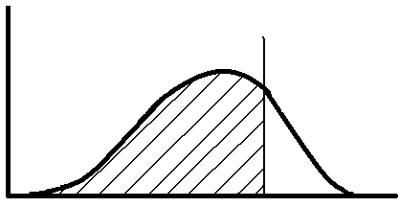
g(t)

t_{в}
0 t_{в}

Рис. 2.3
Если время восстановления имеет экспоненциальное распределение, т.е.
$g(τ_{в})=μ e^{−{\text{μτ}}_{в}}$, (2.4)
где μ - интенсивность восстановления, то вероятность восстановления равна
$P_{в}(t_{в})=\int_{0}^{t_{в}}{{μe}^{−{\text{μτ}}_{в}}}{dτ}_{в}=1−e^{−{\text{μτ}}_{в}}$. (2.5)
Математическое ожидание равно
$T_{2}=\int_{0}^{∞}{τ_{в}}g(τ_{в}){dτ}_{в}=\int_{0}^{∞}{τ_{в}{μe}^{−{\text{μτ}}_{в}}}{dτ}_{в}=\frac{1}{μ}$. (2.6)
Дисперсия равна
$D(τ_{в})=\int_{0}^{∞}{(τ_{в}−T_{2})^{2}}g(τ_{в}){dτ}_{в}=\int_{0}^{∞}{τ_{в^{2}}{μe}^{−{\text{μτ}}_{в}}}{dτ}_{в}−T_{2}^{2}$, (2.7)
так как
$\int_{0}^{∞}{τ_{в^{2}}{μe}^{−{\text{μτ}}_{в}}}{dτ}_{в}=\frac{2}{μ^{2}}$,
то
$D(τ_{в})=\frac{1}{μ^{2}}$ и $σ=\frac{1}{μ}$.

Другим важнейшим показателем процесса восстановления является коэффициент готовности K_{Γ} (t). Величина K_{Γ} (t) есть вероятность того, что элемент (система) окажется работоспособным в произвольный момент времени t .
Коэффициент готовности складывается из вероятности того, что элемент остается исправным в течение времени t при действии потока отказа и вероятности того, что он остается исправным в течение восстановления. Сказанное может быть записано следующим образом
$K_{Γ}(t)=1−F(t)+\int_{0}^{t}{[1−F(t−x)]}ω_{2}(t)\text{dx}$, (2.8)
где ω₂(t) – плотность вероятностей восстановления.
Стационарное значение коэффициента готовности равно
$K_{Γ}=\underset{t→∞}{\text{lim}}K_{Γ}(t)=\frac{T_{1}}{T_{1}+T_{2}}$. (2.9)
Коэффициент готовности имеет важное значение при определении характеристик элементов авиационной техники.

3. АНАЛИЗ ВРЕМЕННЫХ РЯДОВ ПОКАЗАТЕЛЕЙ ОБЪЕКТОВ И ПРОЦЕССОВ ЭКСПЛУАТАЦИИ

3.1. Временные ряды показателей эффективности процессов эксплуатации
Для анализа и оценки эффективности технической эксплуатации используется несколько групп показателей [8]:
безотказности летательных аппаратов,
регулярности вылетов в рейсы,
исправности и использования самолетов,
экономичности технической эксплуатации.
Для расчета показателей используется информационная база, определяемая в организациях по техническому обслуживанию авиационной техники. Рассмотрим наиболее характерные показатели из перечисленных групп.
Количество неисправностей, выявленных в полете на 1000 часов полета
$K_{\text{1000}П}=\frac{n_{П}\text{1000}}{H}$, (3.1)
где n_{п} - суммарное количество неисправностей, выявленных в полете,
H - налет парка самолетов.
Коэффициент нарушения регулярности отправлений в рейсы (вылеты) по техническим причинам на 100 вылетов
$P_{\text{100}}=\frac{n_{3}\text{100}}{B}$, (3.2)
где n₃ - суммарное количество задержек по техническим причинам,
B - количество вылетов парка самолетов.
Коэффициент использования
$K_{И}=\frac{Н}{Ф}$, (3.3)
где: Н - суммарная наработка (налет) самолетов в рейсах,
Ф – календарный фонд времени парка самолетов.
Удельные трудовые затраты
$τ_{\text{уд}}=\frac{\sum_{i}{T_{i}}}{H}$$\frac{\text{чел}\text{.}ч}{ч \text{налета}}$, (3.4)
где $\sum_{i}{T_{i}}$- суммарные трудовые затраты по всем состояниям процесса технической эксплуатации.
В результате расчета каждого показателя образуется временной ряд Y₁, Y₂, … ,Y_{T} , который описывает динамику этого показателя эффективности.
Информационная база формируется по месячным значениям показателей эффективности в течение ряда лет.
В качестве примера в таблицах 3.1 и 3.2 приведены значения коэффициента использования K_{И} и удельных трудовых затрат.

Таблица 3.1
Коэффициент использования самолетов KИ
№года | Январь | Февраль | Март | Апрель | Май | Июнь | Июль | Август | Сентябрь | Октябрь | Ноябрь | Декабрь | Год
11 | 0.142 | 0.145 | 0.134 | 0.173 | 0.204 | 0.305 | 0.317 | 0.346 | 0.316 | 0.218 | 0.195 | 0.141 | 0.220
10 | 0.126 | 0.132 | 0.129 | 0.159 | 0.184 | 0.267 | 0.286 | 0.272 | 0.257 | 0.193 | 0.179 | 0.151 | 0.195
9 | 0.120 | 0.118 | 0.121 | 0.145 | 0.183 | 0.257 | 0.278 | 0.304 | 0.265 | 0.193 | 0.174 | 0.139 | 0.191
8 | 0.130 | 0.150 | 0.130 | 0.150 | 0.190 | 0.250 | 0.300 | 0.350 | 0.290 | 0.200 | 0.200 | 0.140 | 0.207
7 | 0.140 | 0.150 | 0.190 | 0.220 | 0.250 | 0.280 | 0.320 | 0.360 | 0.340 | 0.310 | 0.250 | 0.170 | 0.248
6 | 0.130 | 0.140 | 0.160 | 0.170 | 0.200 | 0.270 | 0.300 | 0.350 | 0.320 | 0.300 | 0.260 | 0.200 | 0.233
5 | 0.130 | 0.140 | 0.150 | 0.160 | 0.180 | 0.250 | 0.270 | 0.290 | 0.260 | 0.170 | 0.140 | 0.140 | 0.195
4 | 0.120 | 0.130 | 0.130 | 0.150 | 0.190 | 0.260 | 0.280 | 0.300 | 0.270 | 0.220 | 0.180 | 0.150 | 0.198
3 | 0.130 | 0.140 | 0.130 | 0.160 | 0.200 | 0.240 | 0.290 | 0.320 | 0.300 | 0.230 | 0.170 | 0.140 | 0.204
2 | 0.120 | 0.120 | 0.140 | 0.170 | 0.190 | 0.270 | 0.300 | 0.330 | 0.280 | 0.210 | 0.180 | 0.130 | 0.203
1 | 0.140 | 0.130 | 0.130 | 0.150 | 0.180 | 0.250 | 0.280 | 0.310 | 0.300 | 0.220 | 0.190 | 0.150 | 0.202

Таблица 3.2
Удельные трудовые затраты на техническое обслуживание самолетов τ_{уд} чел.ч/ч налета
№года | Январь | Февраль | Март | Апрель | Май | Июнь | Июль | Август | Сентябрь | Октябрь | Ноябрь | Декабрь | Год
11  10  9  8  7  6  5  4  3  2  1 | 9,37  11,66  12,46  11,57  12,85  12,1  12,68  12,81  12,93  12,76  12,88 | 11,65  11,2  12,36  12,21  10,43  13,47  12,57  13,11  13,43  13,41  13,12 | 12  13,08  13,89  14,17  14,43  15,07  13,98  14,17  14,05  14,18  14,26 | 10,4  12,61  12,02  12,45  10,69  13,18  12,73  12,81  13,26  13,61  13,73 | 8,81  10,17  9,74  9,34  8,05  11,07  10,11  10,69  11,41  11,54  11,82 | 8,29  8,29  7,49  8,25  9,82  10,19  9,23  9,18  9,84  10,24  10,11 | 7,79  8,69  7,7  7,56  8,36  9,87  8,74  8,51  8,91  9,73  9,56 | 6,73  7,25  6,74  7,11  7,51  9,81  7,56  7,63  7,75  8,45  8,21 | 7,46  7,72  8,23  7,32  7,63  7,98  8,11  8,5  8,21  8,67  8,88 | 8,83  9,2  10,4  8,75  8,97  9,92  9,23  9,63  9,87  9,94  9,75 | 8,88  8,88  9,5  9,93  9,21  10  9,75  10,4  10,93  10,48  10,57 | 10,6  10,63  10,6  11,15  12,74  12,69  12,15  11,72  12,84  12,21  12,61 | 9,234  9,948  10,094  3,384  10,057  11,279  10,57  10,763  11,119  11,268  11,292

3.2 Анализ временных рядов. Компонентные составляющие
временного ряда
Анализ временных рядов состоит в выявлении характера изменения этих рядов и определении их составляющих [1, 8]. Временной ряд $Y_{t},t=\overline{1,T}$ может быть представлен в виде сочетания следующих компонент: регулярной гармонической, сезонной и случайной составляющих.
Регулярная составляющая H(T) отражает устойчивую тенденцию развития процесса, его общее направление (тренд).
Гармоническая составляющая f(t) характеризует циклический процесс с периодом колебаний более 12 месяцев.
Сезонная составляющая S(t) учитывает сезонные колебания с периодом 12 месяцев.
Случайная составляющая u(t) отражает изменение процесса за счет разнообразных случайных факторов.
Анализ компонентного состава может быть сделан по характеру изменения интенсивности спектра исходного ряда.
Интенсивность спектра рассчитывается по зависимости
$I\left(\frac{K_{j}}{T}\right)=\frac{1}{πT}\left\{{\left[\frac{a(K_{j})T}{2}\right]}^{2}+{\left[\frac{b(K)T}{2}\right]}^{2}\right\}$. (3.5)
Здесь $\frac{K_{j}}{T}=λ_{j}$- циклическая частота (число циклов в единицу времени),
$\frac{T}{K_{j}}$- период колебаний; если T нечетно, то $K_{j}$ изменяется в пределах $K_{j}=1,\frac{T−1}{2}\text{.}$
Величины $a(K_{j})$ и $b(K_{j})$ определяются по зависимостям:
$a(K_{j})=\frac{2}{T}\sum_{t=1}^{T}{Y_{t}\text{cos}\left(\frac{2{πK}_{j}}{T}t\right)}$, $K_{j}=\overline{1,\frac{T}{2}−1}$ , (3.6)
$b(K_{j})=\frac{2}{T}\sum_{t=1}^{T}{Y_{t}\text{sin}\left(\frac{2{πK}_{j}}{T}t\right)}$, $K_{j}=1,\overline{\frac{T}{2}−1}$. (3.7)
Кроме того, рассчитывается среднее значение величины исходного ряда
$a_{0}=\frac{1}{T}\sum_{t=1}^{T}{Y_{t}=\overline{Y}}$ (3.8)
и величина
$a_{\frac{T}{2}}=\frac{1}{πT}\sum_{t=1}^{T}{Y_{t}(−1)^{t}}$. (3.9)
Обычно результаты вычислений представляют в виде графика зависимости интенсивности спектра от циклической частоты $I(λ_{i})$. Пример такого графика приведен на рисунке 3.1.

I (λ_{i})
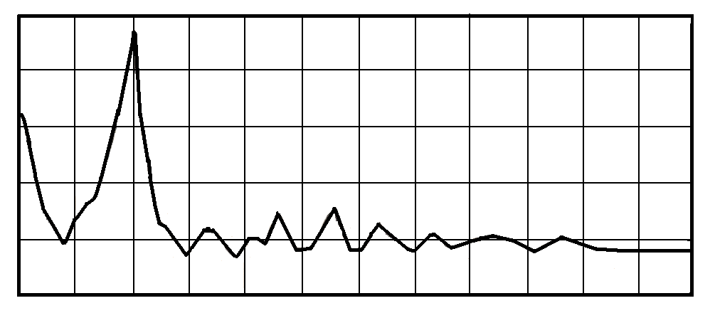

λ_{i}
0 0.25 0.5
Рис 3.1.
Уже по внешнему виду графика $I(λ_{i})$ можно сделать предположение о наличии той или иной компоненты исходного ряда. Так, если в исходном ряде присутствует тренд, то об этом свидетельствует скачок в начале коорди-нат и убывающая интенсивность спектра с увеличением частоты (рис. 3.2).
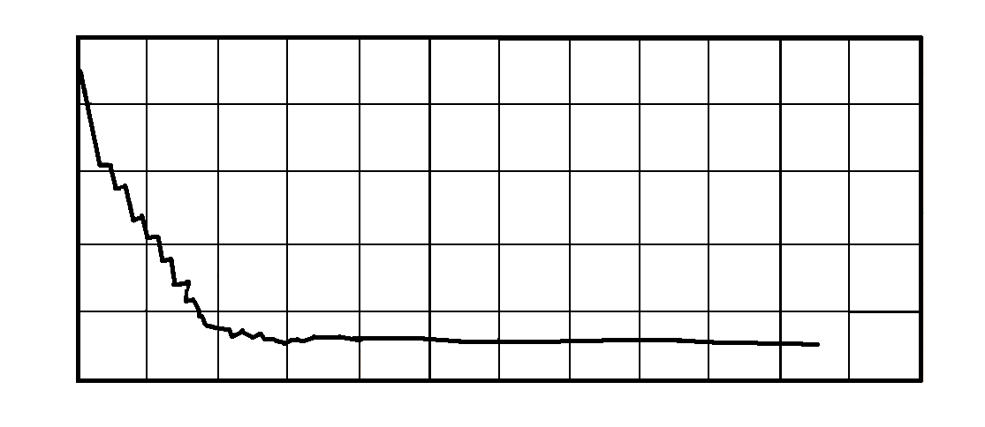
I (λ_{i})

λ_{i}
0 0.25 0.5
Рис. 3.2.
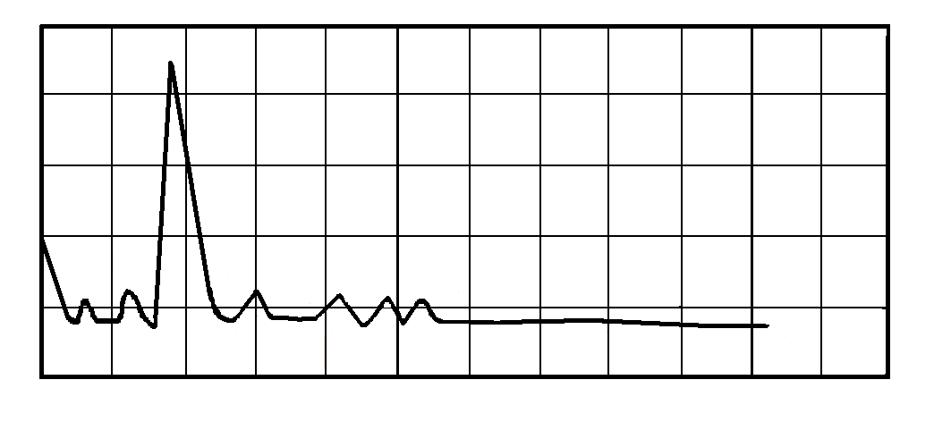
I (λ_{i})

λ_{i}
0 0.25 0.5
Рис. 3.3.
О наличии гармонических составляющих свидетельствуют скачки интенсивности спектра, проявляющиеся на определенных частотах. Так, если период колебаний равен 12 месяцам, то скачки будут на частоте 0,083 –это сезонная составляющая. Пример графика с наличием сезонной составляющей приведен на рис. 3.3.
О случайной составляющей свидетельствует хаотический нерегулярный спектр (рис. 3.4).

I (λ_{i})
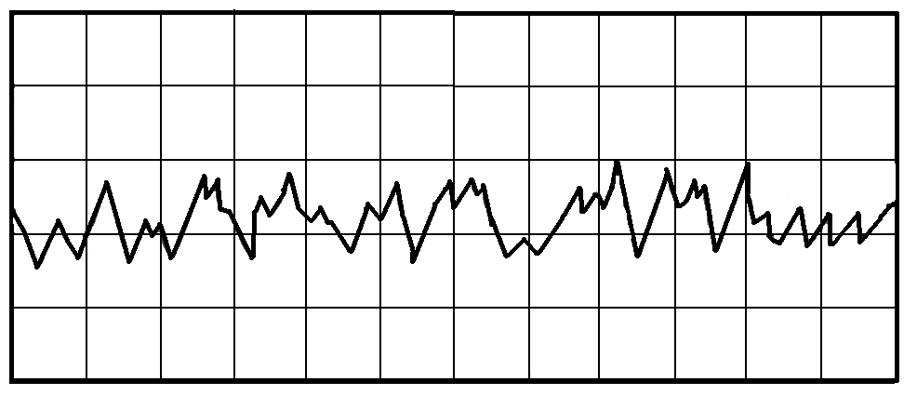

λ_{i}
0 0.25 0.5
Рис. 3.4.

3.3 Выбор кривой сглаживания значений исходного ряда
Временной ряд показателей эффективности $Y_{t}$может быть представлен в виде следующих моделей [8]:
аддитивной
$Y_{t}=H(t)+f(t)+S(t)+u(t)$, (3.10)
особенностью которой является постоянное рассеивание относительно некоторой тенденции;
Мультипликативной
$Y_{T}=H(t)f(t)S(t)u(t)$, (3.11)
в которой рассеивание увеличивается относительно тенденции.

Смешанная модель предлагает наличие мультипликативной и аддитивной составляющих
$Y_{T}=H(t)f(t)S(t)−u(t)$, (3.12)
Перед выбором кривой, описывающей сглаженный исходный ряд, производится его предварительное сглаживание путем статистической отработки. Один из методов сглаживания - скользящая средняя. Сущность его состоит в том, что исходный ряд разбивается на некоторые интервалы сглаживания, которые, в свою очередь, разбиваются на более мелкие интервалы (рис. 3.5).
На рис. 3.5 m – полуинтервал сглаживания.
В табл. 3.3 приведены значения $Y_{i}$ и соответствующие им значения m и текущее время t для ширины полуинтервала сглаживания m=3.
Скользящая средняя $Y_{t}^{}$ исходной последовательности $Y_{t}$вычисляется по зависимости:
$Y_{t}^{}=\sum_{S=−m}^{m}{C_{S}Y_{t+S}}$ (3.13)
Здесь: t = m+1, m+2, … , r-m (r – степень аппроксимирующего полинома, который задается исследователем).
$C_{S}$ - веса значений $Y_{t+S}$ , которые нормированы
$\sum_{S=−m}^{m}{C_{S}=1}$.
Значения $C_{S}$ приводятся в специальных таблицах для различных m и r.
В результате расчетов получается новая последовательность $Y_{t}^{}:Y_{m+1}^{},Y_{m+2}^{},\text{.}\text{.}\text{.},Y_{r−m}^{}$ являющаяся средней скользящей исходной последовательности.

y_{t}
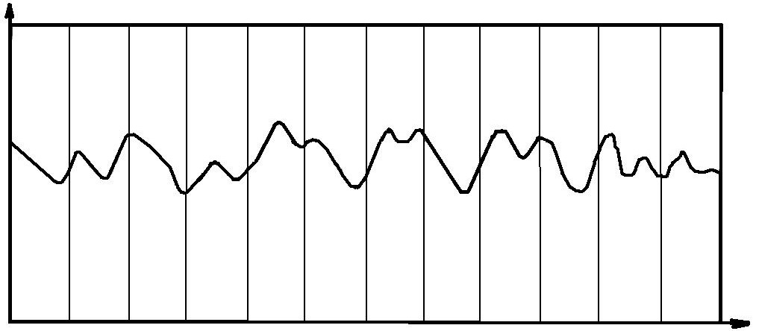

r-m

–m m r-m
Рис. 3.5.

Таблица 3.3
$$Y_{i}$$  m  t | $Y_{1}$ $Y_{2}$ $Y_{3}$ $Y_{4}$ $Y_{5}$ $Y_{6}$ $Y_{7}$  -3 -2 -1 0 1 2 3  m+1 m+1 m+1 m+1 m+1 m+1 m+1

Для выбора гипотезы о выборе кривой по сглаженным значениям исходного ряда используются средние приросты, определяемые для разных значений полуинтервалов сглаживания m:
m = 3, $U_{t}=\frac{1}{2}\left(Y_{t+1}^{}−Y_{t−1}^{}\right)$, (3.14)
m = 5, $U_{t}=\frac{1}{\text{10}}\left(Y_{t+1}^{}+2Y_{t+2}^{}−Y_{t−1}^{}−2Y_{t−2}^{}\right)$, (3.15)
m = 7, $U_{t}=\frac{1}{\text{28}}\left(Y_{t+1}^{}+2Y_{t+2}^{}+3Y_{t+3}^{}−Y_{t−1}^{}−2Y_{t−2}^{}−3Y_{t−3}^{}\right)$ .(3.16)
Затем формируются показатели
$\overline{U_{t}}$, $\overline{U_{t}^{2}}$, $\frac{\overline{U_{t}}}{\overline{Y_{t}}}$, $\text{log}\overline{U_{t}}$, $\text{log}\left(\frac{\overline{U_{t}}}{\overline{Y_{t}}}\right)$, $\text{log}\left(\frac{\overline{U_{t}}}{\overline{Y_{t}^{2}}}\right)$ и в зависимости от вида этих показателей выбирают вид кривой, описывающей гладкую компоненту искомого ряда H(t) (табл. 3.4).
После того как выбрана зависимость, описывающая гладкую составляющую H(t) , она удаляется из значений исходного ряда. Если принята аддитивная модель (см. формулу 3.10), то члены нового ряда будут равны
$Y_{t}^{'}=Y−H(t)$, t = 1,2,..,T (3.17)

Таблица 3.4
Показатель | Характер изменения показателя | Вид кривой
1. $\overline{U_{t}}$  2. $\overline{U_{t}}$  3. $\overline{U_{t}^{2}}$  4. $\frac{\overline{U_{t}}}{\overline{Y_{t}}}$  5. $\frac{\overline{U_{t}}}{\overline{Y_{t}}}$  6. $\text{log}\overline{U_{t}}$  7. $\text{log}\left(\frac{\overline{U_{t}}}{\overline{Y_{t}}}\right)$  8. $\text{log}\left(\frac{\overline{U_{t}}}{\overline{Y_{t}^{2}}}\right)$ | const  $a_{0}+a_{1}t$  $a_{0}+a_{1}t$  const  $a_{0}+a_{1}t$  $a_{0}+a_{1}t$  $a_{0}+a_{1}t$  $a_{0}+a_{1}t$ | $$H(t)=a_{0}+a_{1}t$$  $$H(t)=a_{0}+a_{1}t+a_{2}t^{2}$$  $$H(t)=a_{0}+a_{1}t+a_{2}t^{2}+a_{3}t^{3}$$  $$H(t)={ab}^{t}$$  $$H(t)={ab}^{t}c^{t^{2}}$$  $$H(t)=k+{ab}^{t}$$  $$H(t)={\text{ka}}^{\text{bt}}$$  $$H(t)=k(1+{\text{be}}^{−\text{at}})^{−1}$$

Если принятая мультипликативная модель (3.11), то
$Y_{t}^{'}=\frac{Y_{t}}{H(t)}$. (3.19)
Если в результате анализа частотных характеристик исходного ряда установлено наличие гармонической составляющей f(t) и сезонной составляющей S(t), то эти составляющие тоже выделяются.
Анализ компоненты состава нового ряда $Y_{t}^{'}$, очищенной от тренда, проводится аналогично тому, как это сделано для исходного ряда (п. 3.2).
Для нового ряда выделяется циклическая частота $λ_{i}$ (значения меньшие 0,089) и рассчитываются новые значения $a_{0}$, $a\left(λ_{i}\right)$ и $b\left(λ_{i}\right)$
$a_{0}=\frac{1}{T}\sum_{t=1}^{T}{Y_{t}^{'}}$, (3.20)
$a(λ_{j})=\frac{2}{T}\sum_{t=1}^{T}{Y_{t}^{'}}\text{cos}(2{\text{πλ}}_{j}t)$, (3.21)
$b(λ_{j})=\frac{2}{T}\sum_{t=1}^{T}{Y_{t}^{'}}\text{sin}(2{\text{πλ}}_{j}t)$. (3.22)
Гармоническая составляющая f(t) будет равна
$f(t)=a_{0}+\sum_{j}{[a(λ_{j})\text{cos}(2{\text{πλ}}_{j}t)+b(λ_{j})\text{sin}(2{\text{πλ}}_{j})t]}$, (3.23)
$t=\overline{1,T}$, $0<λ_{j}<0\text{.}\text{083}$
Аналогично рассчитывается сезонная составляющая
$S(t)=\sum_{j}{[a(λ_{j})\text{cos}(2{\text{πλ}}_{j})t+b(λ_{j})\text{sin}(2{\text{πλ}}_{j})]}$, (3.24)
$t=\overline{1,T}$.
Значения $a\left(λ_{i}\right)$ и $b\left(λ_{i}\right)$ здесь определяются зависимостями
$a(λ_{j})=\frac{2}{T}\sum_{t=1}^{T}{Y_{t}^{'}}\text{cos}(2{\text{πλ}}_{j}t)$, $λ_{j}=\frac{1}{\text{12}},\frac{1}{6},\frac{1}{4},\frac{1}{3},\frac{5}{\text{12}},\frac{1}{2}$, (3.25)
$b(λ_{j})=\frac{2}{T}\sum_{t=1}^{T}{Y_{t}^{'}}\text{sin}(2{\text{πλ}}_{j}t)$, $λ_{j}=\frac{1}{\text{12}},\frac{1}{6},\frac{1}{4},\frac{1}{3},\frac{5}{\text{12}},\frac{1}{2}$. (3.26)
После выделения из ряда $Y_{t}^{'}$ составляющих F(t) и S(t) в этом ряду остается случайная составляющая U(t). Для нее вычисляют следующие характеристики
$\overline{U(t)}=\frac{1}{T}\sum_{t=1}^{T}{U(t)}$ (3.27)
-среднее значение и
$δ^{2}=\frac{1}{T−1}\sum_{t=1}^{T}{{[U(t)−\overline{U}(T)]}^{2}}$ (3.28)
-дисперсия t = 1,2,…,T.
Признаком правильности выбора модели является отсутствие связи между членами случайной составляющей U(t). Для этого рассчитывается коэффициент автокорреляции $r_{1}$
$r_{1}=\frac{\sum_{t=2}^{T}{[U(t)−\overline{U}(t)]}[U(t−1)−\overline{U}(t)]}{\sum_{t=1}^{T}{{[U(t)−\overline{U}(t)]}^{2}}}$ (3.29)
и величина
$d≃2(1−r_{1})$. (3.30)
При отсутствии связи $r_{1}=0$ и d = 2. При полной связи $r_{1}=1$и d = 0.
Если выявлено наличие автокорреляции, то U(t) – неслучайный хаотический ряд и процедуру выделения составляющих нужно начинать с начала.

